6. 5. 2021

TZ – Perly slaví návrat na přehlídková mola. Vyberte si v Ornamenti svůj originální šperk, který nezestárne

Jsou elegantní, nestárnoucí a letos také trendy. Perly lze bez obav zařadit mezi ozdobu, která by neměla chybět v žádné šperkovnici. Díky originálním kouskům z nabídky e-shopu Ornamenti si ji můžete dopřát v moderním designu a za přívětivou cenu.

Perly se opakovaně vrací do módy. Jsou tak oblíbené, že se v posledních letech vloudily i do pánského šatníku. Perlovým náhrdelníkem se na pařížské přehlídce Chanelu ozdobil Pharrell Williams, na Met Gala vyrazil přítomným dech Harry Styles svou originální perlovou náušnicí. Tyto příležitosti a doplňky z posledních módních přehlídek dokazují, že perly nejsou určené jen pro starší důstojné dámy. Zábavu si s nimi může užít opravdu každý.

Vyberte si šperky ve zlaté i stříbrné variantě ozdobené přírodními sladkovodními perlami. Něžné náhrdelníky a náramky Satin od značky Aleyolé na sebe nestrhávají přílišnou pozornost. Dokážou podtrhnout téměř jakýkoliv ženský outfit. Náhrdelník Delmare s přívěskem ve tvaru mušle ve společnosti zajímavé přírodní perly od Aleyolé je nepřehlédnutelný doplněk. Značka Eline Rosina nabízí náušnice s perlami a originální přívěšek na náušnice. Od Aleyolé si pak můžete pořídit pozlacené náušnice Pearly Mini Bali, v nichž pravé bílé perličky vystřídaly klasické kamínky.

V e-shopu Ornamenti můžete vybírat z náramků, náhrdelníků, prstýnků a náušnic – pro kamarádku, maminku, i pro sebe! Ornamenti najdete na www.ornamenti.cz.

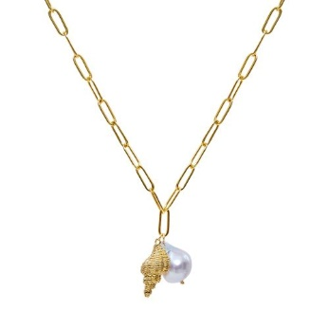
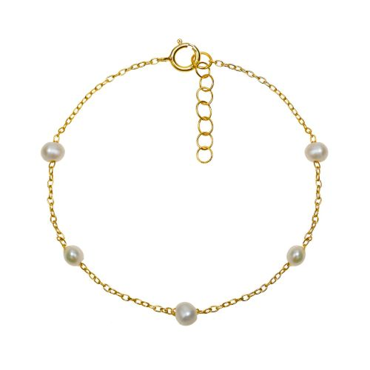
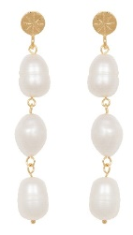

Kontakty: Mediální servis:

Ornamenti cammino…
www.ornamenti.cz Dagmar Kutilová
Facebook/Ornamenti e-mail: kutilova@cammino.cz
Instagram/Ornamenti tel.: +420 606 687 506
www.cammino.cz

